V
OCACIÓN DE HERMANO
Un primer acercamiento a la identidad de hermano desde las Constituciones – aplicación del evangelio a la vida del hermano y una hoja de ruta para realizar su proyecto de vida –, ofrece los siguientes matices sobre la vocación de hermano.

La vocación es una respuesta personal de amor a una llamada de Dios. Por ella se opta por un estilo de vida reconocido en la Iglesia como vida religiosa o vida consagrada. Seguir a Cristo, como María, en su vida de amor al Padre y a las personas, en comunidad, se convierte en el fin de su vida y en testigo y servidor del Reino de Dios. Su carácter de hermano es una llamada específica a vivir la fraternidad de Cristo, con todos, en especial con los jóvenes y los más pobres, amándolos desinteresadamente.

Como seguidor de Jesús, el hermano se compromete por voto público a vivir los consejos o votos evangélicos de castidad, pobreza y obediencia. El celibato, vivido en comunidad, expresa la totalidad de Dios en su vida y en ser sacramento de humanidad y compasión con todos. La pobreza manifiesta la libertad evangélica que supera el afán de posesión y le hace disponible para entregar su vida en solidaridad y compromiso con los más pobres. La obediencia a Dios hace significativa su apertura cotidiana al querer de Dios por medio de la escucha, la contemplación, el discernimiento de los signos de los tiempos y su disponibilidad por el Reino.
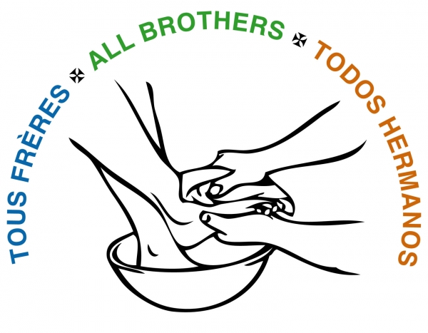
La acción apostólica forma parte de la naturaleza misma de su familia religiosa, comienza con el testimonio de su consagración, y tiene una fuerte dimensión comunitaria, misionera e internacional.

El XXI Capítulo General subraya la originalidad de la vocación de hermano a través del mismo nombre, “Hermanitos de María”, pero así mismo invita a la búsqueda de “un nuevo modo de ser hermano”. En esta forma de ser hermano habla de la consagración que lo debe llevar a pertenecer sólo a Dios, a testimoniar la conversión a Jesucristo en una vida de amor incondicional y en disponibilidad radical, a desplazarse con urgencia hacia las nuevas fronteras de los niños y jóvenes pobres, y en camino con María.

El H. Emili Turú, en su circular: “Nos dio el nombre de María”, aporta algunas claves nuevas en la identidad de hermano. La presencia en el mundo y en la Iglesia – aspirando a vivir el evangelio a la manera de María –, es una contribución profética, es decir religioso que no forma parte de la estructura jerárquica. Esa es la originalidad de su vocación, lo que especifica su contribución a la Iglesia y a la sociedad, no sólo por lo que hace, sino por la manera cómo lo hace y por lo que es.

Llamado a construir el rostro mariano de la Iglesia desde tres actitudes fundamentales: Compartiendo la maternidad espiritual de María cuando asume la tarea de llevar la vida de Cristo al mundo a aquellos cuya vida comparte en la comunidad eclesial. Al acoger a María en su casa, aprende a amar a todos, y así llega a ser signo de la ternura del Padre. Con gozo asume la responsabilidad de dar continuidad a la herencia recibida de los primeros hermanos, los cuales en torno a la Buena Madre profundizaban el sentido de la fraternidad, de la abnegación y de la entrega a los demás. María que guardaba todo en su corazón le indica el camino a seguir: silencio, acogida, escucha atenta, abandono. Un abandono activo, que trata de discernir en todo las huellas del Dios de las sorpresas. Por ese camino, el hermano se convierte en contemplativo en la acción.

La última Conferencia general, convocada bajo el lema Despertar a la aurora: profetas y místicos para nuestro tiempo, apunta al perfil del hermano para esta nueva época, persona con mucha creatividad, imaginación y novedad. Profeta y místico, teniendo en cuenta la llamada a las periferias y el cuidado atento de la dimensión mística de su vida.

cf Constituciones y Estatutos Maristas, nº 169.
Cf Constituciones 4, donde se expresa que el fundador al darnos el nombre de María quiso que los hermanos viviesen de su espíritu.
cf Idem, nº 13, 3.
cf “ , nº 16.
cf “ , nº 17,82.
cf Doc. XXI Capítulo General. pp. 18, 32.
cf “Nos dio el nombre de María”. H. Emili Turú, S.G.f.m.s., pp. 37 – 38.
cf “Nos dio el nombre de María”. H. Emili Turú, S.G.f.m.s., pp. 50 – 51 / Agua de la Roca, nº 26.
cf “Nos dio el nombre de María”. H. Emili Turú, S.G.f.m.s. pp. 61 – 62 / C. nº 21.
cf “Nos dio el nombre de María”. H. Emili Turú, S.G.f.m.s. pp. 68 – 70.
cf “El futuro tiene un corazón de tienda”. H. Emili Turú, S.G. f.m.s. pp. 5-6

